专题十一 幂函数
1．幂函数的概念
一般地，形如y＝x^{α}(α∈R)的函数称为幂函数，其中底数x是自变量，α为常数．
2．五种常见幂函数的图象与性质
函数特征性质 | y＝x | y＝x² | y＝x³ | y＝x$\frac{1}{2}$ | y＝x^{－1}
图象 | 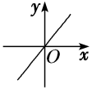 | 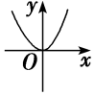 | 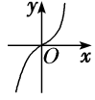 | 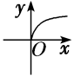 | 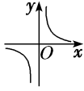
定义域 | R | $\begin{matrix}R\end{matrix}$ | R | {x|x≥0} | {x|x≠0}
值域 | R | {y|y≥0} | R | {y|y≥0} | {y|y≠0}
奇偶性 | 奇 | $\begin{matrix}偶\end{matrix}$ | 奇 | 非奇非偶 | 奇
单调性 | 增 | (－∞，0)减，  (0，＋∞)增 | 增 | 增 | (－∞，0)和  (0，＋∞)减
公共点 | (1，1)
3．常用结论
幂函数的图象特征与性质
对于幂函数图象的掌握只要抓住在第一象限内三条线分第一象限为六个区域，即x＝1，y＝1，y＝x分区域．根据α＜0，0＜α＜1，α＝1，α＞1的取值确定位置后，其余象限部分由奇偶性决定．
(1)幂函数在(0，＋∞)上都有定义；
(2)幂函数的图象过定点(1，1)；
(3)当α>0时，幂函数的图象都过点(1，1)和(0，0)，且在(0，＋∞)上单调递增，特别地，当α>1时，幂函数的图象下凸；当0<α<1时，幂函数的图象上凸；
(4)当α<0时，幂函数的图象都过点(1，1)，且在(0，＋∞)上单调递减；
(5)幂指数互为倒数的幂函数在第一象限内的图象关于直线y＝x对称．
(6)在第一象限，作直线x＝a(a>1)，它同各幂函数图象相交，按交点从下到上的顺序，幂指数按从小到大的顺序排列．
(7)对于形如f(x)＝x^{α}(其中α∈Z)，当α为奇数时，幂函数为奇函数，图象关于原点对称；当α为偶数时，幂函数为偶函数，图象关于y轴对称．
(8)对于形如f(x)＝x$^{\frac{n}{m}}$(其中m∈N*，n∈Z，m与n互质)的幂函数的奇偶性：
①当n为偶数时，f(x)为偶函数，图象关于y轴对称；
②当m，n都为奇数时，f(x)为奇函数，图象关于原点对称；
③当m为偶数时，x>0(或x≥0)，f(x)是非奇非偶函数，图象只在第一象限(或第一象限及原点处)．
考点一 幂函数的图象及其应用
【方法总结】
幂函数图象的规律
(1)幂函数的图象一定会出现在第一象限，一定不会出现在第四象限，至于是否出现在第二、三象限，要看函数的奇偶性；
(2)幂函数的图象最多能同时出现在两个象限内；
(3)如果幂函数图象与坐标轴相交，则交点一定是原点；
(4)当α为奇数时，幂函数的图象关于原点对称；当α为偶数时，幂函数的图象关于y轴对称．
【例题选讲】
[例1] (1)若幂函数y＝(m²－3m＋3)·x^{m2－m－2}的图象不过原点，则m的取值是( )
A．－1≤m≤2 B．m＝1或m＝2 C．m＝2 D．m＝1
答案 B 解析 由幂函数性质可知m²－3m＋3＝1，∴m＝1或m＝2．又幂函数图象不过原点，∴m²－m－2≤0，即－1≤m≤2，∴m＝1或m＝2．
(2) 幂函数y＝f(x)的图象过点(4，2)，则幂函数y＝f(x)的图象是( )
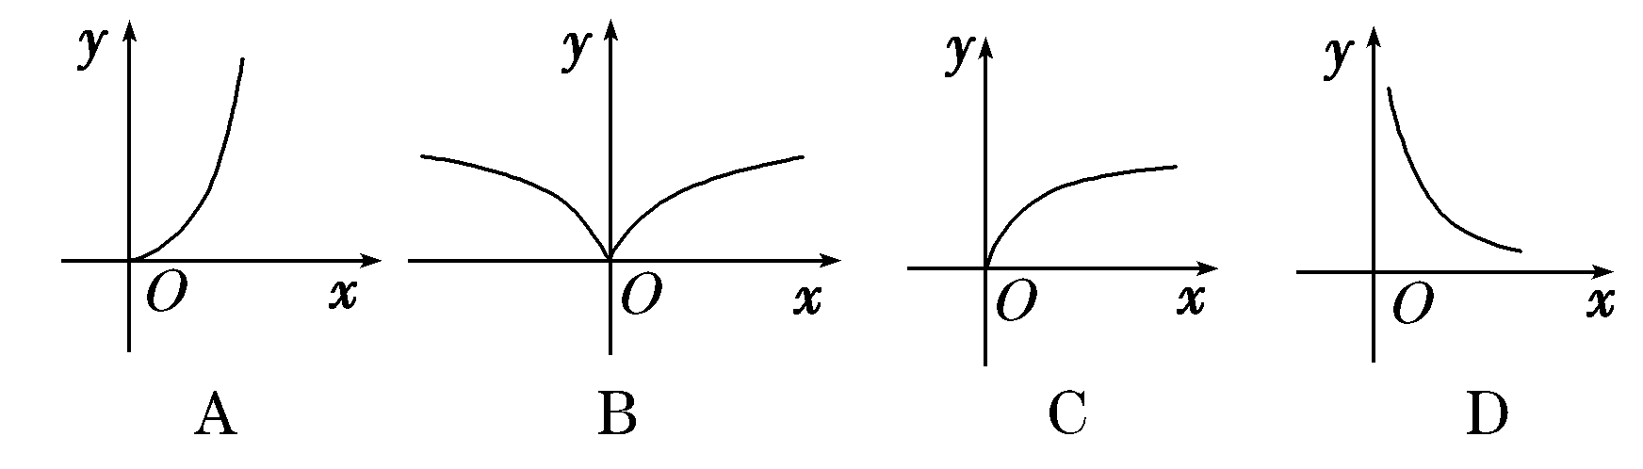
答案 C
(3) 若幂函数y＝x^{－1}，y＝x^{m}与y＝x^{n}在第一象限内的图象如图所示，则m与n的取值情况为( )
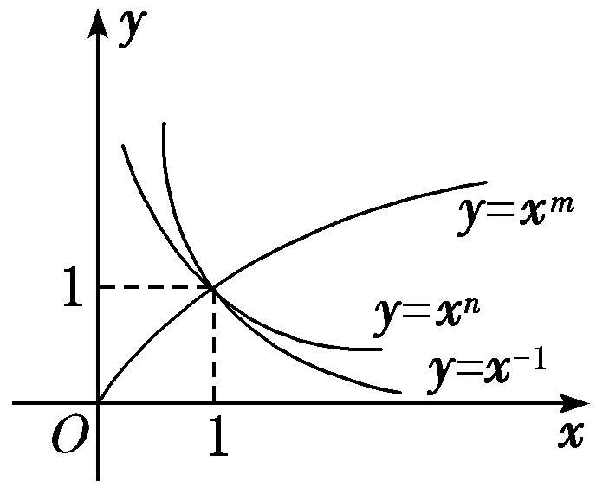
A．－1<m<0<n<1 B．－1<n<0<m C．－1<m<0<n D．－1<n<0<m<1
答案 D 解析 幂函数y＝x^{α}，当α>0时，y＝x^{α}在(0，＋∞)上为增函数，且0<α<1时，图象上凸，∴0<m<1；当α<0时，y＝x^{α}在(0，＋∞)上为减函数，不妨令x＝2，根据图象可得2^{－1}<2^{n}，∴－1<n<0，综上所述，故选D．
(4)如图所示，图中的曲线是幂函数y＝x^{n}在第一象限的图象，已知n取±2，±$\frac{1}{2}$四个值，则相应于C₁，C₂，C₃，C₄的n依次为( )
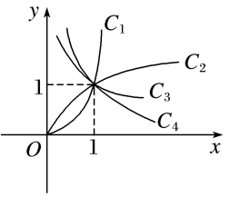
A．－2，－$\frac{1}{2}$，$\frac{1}{2}$，2 B．2，$\frac{1}{2}$，－$\frac{1}{2}$，－2 C．－$\frac{1}{2}$，－2，2，$\frac{1}{2}$ D．2，$\frac{1}{2}$，－2，－$\frac{1}{2}$
答案 B 解析 根据幂函数y＝x^{n}的性质，在第一象限内的图象当n>0时，n越大，y＝x^{n}递增速度越快，故C₁的n＝2，C₂的n＝$\frac{1}{2}$；当n<0时，|n|越大，曲线越陡峭，所以曲线C₃的n＝－$\frac{1}{2}$，曲线C₄的n＝－2．
(5)幂函数y＝x^{－1}及直线y＝x，y＝1，x＝1将平面直角坐标系的第一象限分成八个“卦限”：①，②，③，④，⑤，⑥，⑦，⑧(如图所示)，则幂函数y＝x的图象经过的“卦限”是( )
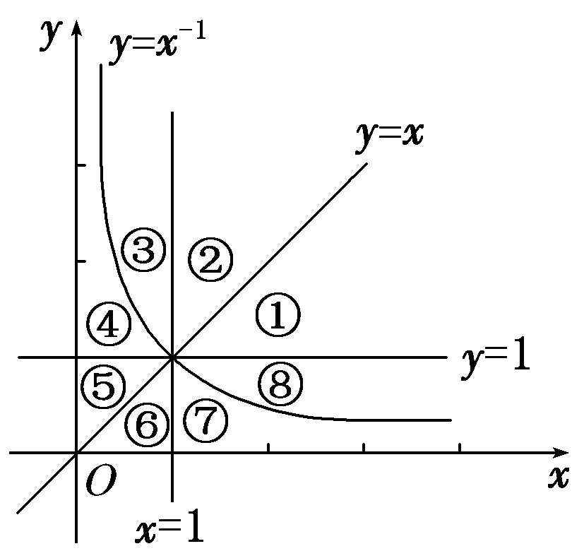
A．④，⑦ B．④，⑧ C．③，⑧ D．①，⑤
答案 D 解析 由y＝x＝$\sqrt{x}$知其经过“卦限”①⑤，故选D．
(6) 当0＜x＜1时，f(x)＝x²，g(x)＝x$^{\frac{1}{2}}$，h(x)＝x^{－2}，则f(x)，g(x)，h(x)的大小关系是________________．
答案 h(x)＞g(x)＞f(x) 解析 分别作出y＝f(x)，y＝g(x)，y＝h(x)的图象如图所示，可知h(x)＞g(x)＞f(x)．
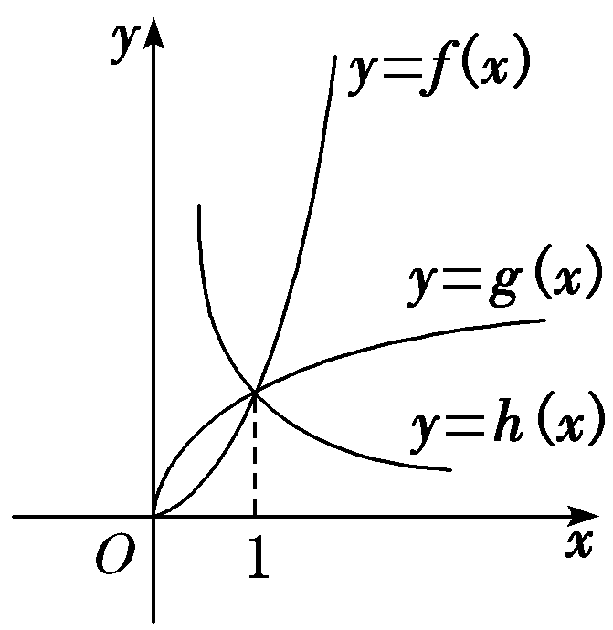
【对点训练】
1．已知幂函数f(x)＝k²·x^{a＋1}的图象过点$\left(\begin{matrix}\frac{1}{2}，\frac{\sqrt{2}}{2}\end{matrix}\right)$，则k＋a＝( )
A．$\frac{1}{2}$ B．－$\frac{3}{2}$ C．$\frac{1}{2}$或－$\frac{3}{2}$ D．2
1．答案 C 解析 因为f(x)＝k²·x^{a＋1}是幂函数，所以k²＝1，所以k＝±1．又f(x)的图象过点$\left(\begin{matrix}\frac{1}{2}，\frac{\sqrt{2}}{2}\end{matrix}\right)$，所
以$\left(\begin{matrix}\frac{1}{2}\end{matrix}\right)$^{a＋1}＝$\frac{\sqrt{2}}{2}$，所以a＋1＝$\frac{1}{2}$，所以a＝－$\frac{1}{2}$，所以k＋a＝±1－$\frac{1}{2}$＝－$\frac{3}{2}$或$\frac{1}{2}$．
2．函数y＝x的图象是( )
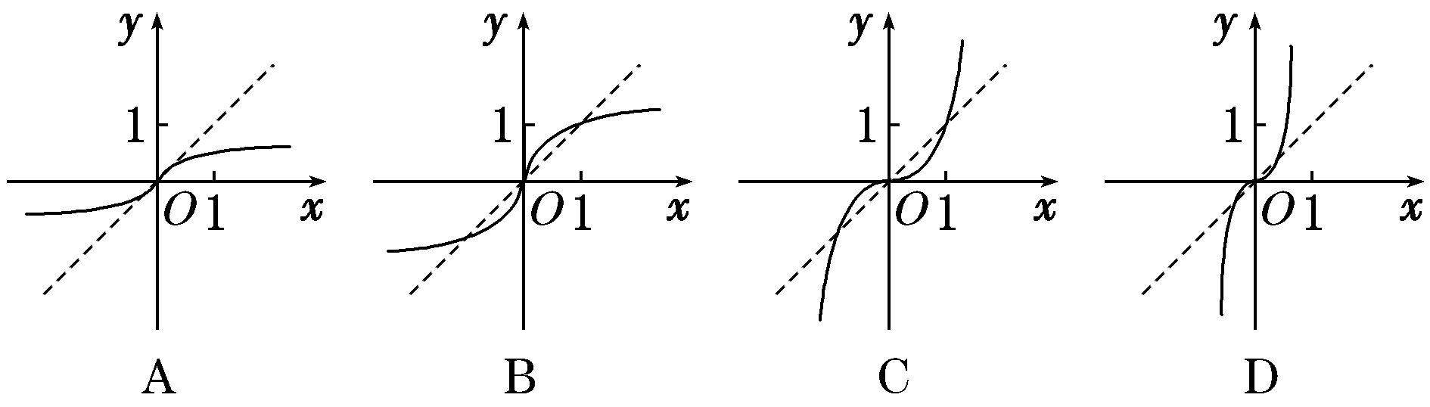
2．答案 B 解析 由幂函数y＝x^{α}，若0<α<1，在第一象限内过(1，1)，排除A、D，又其图象上凸，则
排除C，故选B．
3．函数y＝的图象是( )
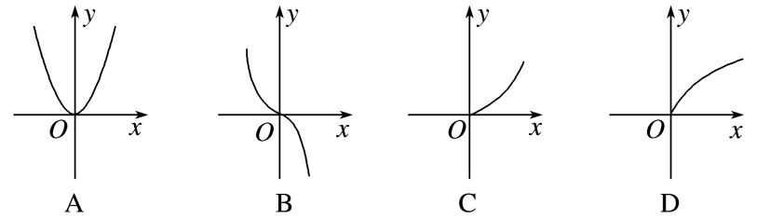
3．答案 C 解析 ∵函数y＝是非奇非偶函数，故排除A，B选项．又$\frac{5}{4}$>1，故排除D选项．
4．幂函数y＝x(m∈Z)的图象如图所示，则m的值为( )
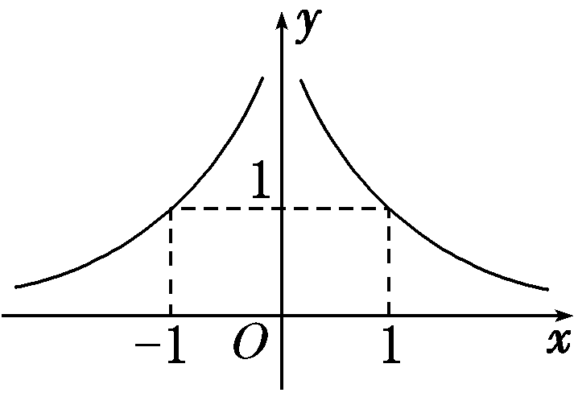
A．－1 B．0 C．1 D．2
4．答案 C 解析 从图象上看，由于图象不过原点，且在第一象限下降，故m²－2m－3<0，即－1<m<3；
又从图象看，函数是偶函数，故m²－2m－3为负偶数，将m＝0，1，2分别代入，可知当m＝1时，m²－2m－3＝－4，满足要求．
5．函数y＝－1的图象关于x轴对称的图象大致是( )
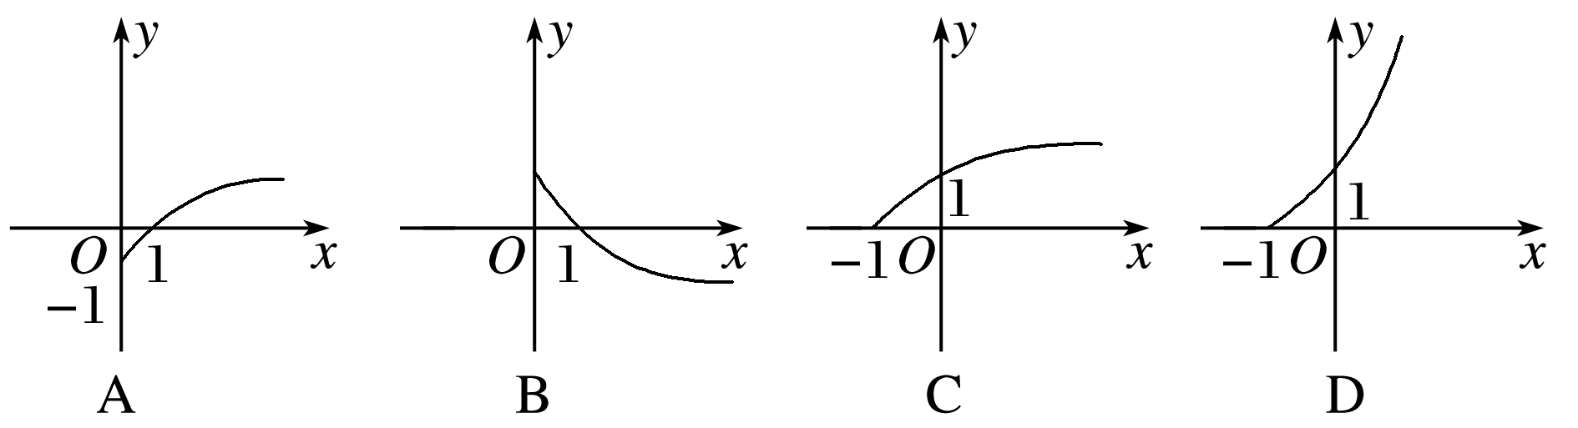
5．答案 B 解析 y＝的图象位于第一象限且为增函数，所以函数图象是上升的，函数y＝－1的
图象可看作是由y＝的图象向下平移一个单位得到的(如选项A中的图所示)，则y＝－1的图象关于x轴对称的图象即为选项B．
6．图中C₁，C₂，C₃为三个幂函数y＝x^{k}在第一象限内的图象，则解析式中指数k的值依次可以是( )
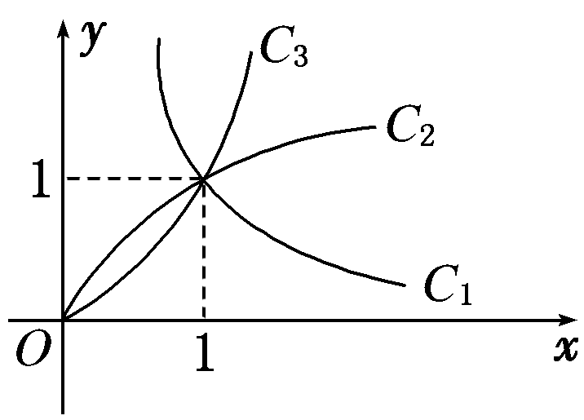
A．－1，$\frac{1}{2}$，3 B．－1，3，$\frac{1}{2}$ C．$\frac{1}{2}$，－1，3 D．$\frac{1}{2}$，3，－1
6．答案 A 解析 根据幂函数图象的规律知，选A．
7．若四个幂函数y＝xª，y＝x^{b}，y＝x^{c}，y＝x^{d}在同一坐标系中的图象如图所示，则a，b，c，d的大小关系
是( )
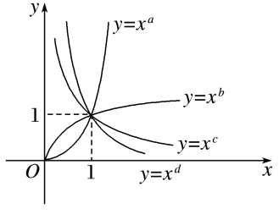
A．d>c>b>a B．a>b>c>d C．d>c>a>b D．a>b>d>c
7．答案 B 解析 由幂函数的图象可知，在(0，1)上幂函数的指数越大，函数图象越接近x轴，由题图
知a>b>c>d，故选B．
8．在同一坐标系内，函数y＝xª(a≠0)和y＝ax－$\frac{1}{a}$的图象可能是( )
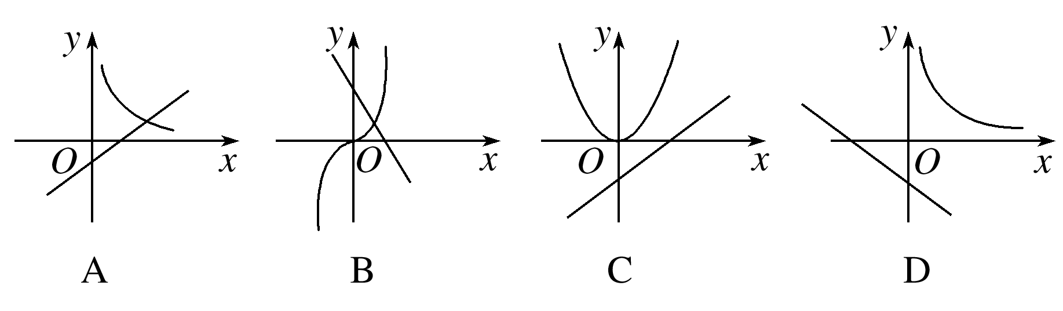
8．答案 C 解析 选项A中，幂函数的指数a<0，则直线y＝ax－$\frac{1}{a}$应为减函数，A错误；选项B中，
幂函数的指数a>1，则直线y＝ax－$\frac{1}{a}$应为增函数，B错误；选项D中，幂函数的指数a<0，则－$\frac{1}{a}$>0，直线y＝ax－$\frac{1}{a}$在y轴上的截距为正，D错误．
考点二 幂函数性质的综合应用
考向1 比较幂值大小
【方法总结】
比较幂值大小的常见类型及解决方法
(1)同底不同指：利用指数函数单调性进行比较
(2)同指不同底：利用幂函数单调性进行比较
(3)既不同底又不同指：常常找到一个中间值，通过比较两个幂值与中间值的大小来判断两个幂值的大小
【例题选讲】
[例2] (1) 已知a＝3，b＝4，c＝12，则a，b，c的大小关系为( )
A．b<a<c B．a<b<c C．c<b<a D．c<a<b
答案 C 解析 因为a＝81，b＝16，c＝12，由幂函数y＝x在(0，＋∞)上为增函数，知a>b>c，故选C．
(2) (2016·全国Ⅲ)已知a＝2，b＝4，c＝25，则( )
A．b<a<c B．a<b<c C．b<c<a D．c<a<b
答案 D 解析 因为a＝2，b＝4＝2，由函数y＝2^{x}在R上为增函数知，b<a；又因为a＝2＝4，c＝25＝5，由函数y＝x在(0，＋∞)上为增函数知，a<c．综上得b<a<c．故选A．
(3) 若a＝$\left(\begin{matrix}\frac{1}{2}\end{matrix}\right)$$^{\frac{2}{3}}$，b＝$\left(\begin{matrix}\frac{1}{5}\end{matrix}\right)$$^{\frac{2}{3}}$，c＝$\left(\begin{matrix}\frac{1}{2}\end{matrix}\right)$$^{\frac{1}{3}}$，，则a，b，c的大小关系是( )
A．a<b<c B．c<a<b C．b<c<a D．b<a<c
答案 D 解析 因为y＝x$^{\frac{2}{3}}$在第一象限内是增函数，所以a＝$\left(\begin{matrix}\frac{1}{2}\end{matrix}\right)$$^{\frac{2}{3}}$>b＝$\left(\begin{matrix}\frac{1}{5}\end{matrix}\right)$$^{\frac{2}{3}}$，因为y＝$\left(\begin{matrix}\frac{1}{2}\end{matrix}\right)$$^{x}$是减函数，所以a＝$\left(\begin{matrix}\frac{1}{2}\end{matrix}\right)$$^{\frac{2}{3}}$<c＝$\left(\begin{matrix}\frac{1}{2}\end{matrix}\right)$$^{\frac{1}{3}}$，所以b<a<c．故选D．
(4) 设a＝0.6^{0.6}，b＝0.6^{1.5}，c＝1.5^{0.6}，则a，b，c的大小关系是( )
A．a<b<c B．a<c<b C．b<a<c D．b<c<a
答案 A 解析 由0.2＜0.6，0.4＜1，并结合指数函数的图象可知0.4^{0.2}＞0.4^{0.6}，即b＞c；因为a＝2^{0.2}＞1，b＝0.4^{0.2}＜1，所以a＞b．综上，a＞b＞c．
【对点训练】
9．若a＝2－$^{\frac{3}{2}}$，b＝$\left(\begin{matrix}\frac{2}{5}\end{matrix}\right)$³，c＝$\left(\begin{matrix}\frac{1}{2}\end{matrix}\right)$³，则a，b，c的大小关系是( )
A．a＜b＜c B．c＜a＜b C．b＜c＜a D．b＜a＜c
9．答案 C 解析 a＝2－$^{\frac{3}{2}}$＝$\left(\begin{matrix}\frac{\sqrt{2}}{2}\end{matrix}\right)$³，根据函数y＝x³是R上的增函数，且$\frac{2}{5}$＜$\frac{1}{2}$＜$\frac{\sqrt{2}}{2}$，得$\left(\begin{matrix}\frac{2}{5}\end{matrix}\right)$³＜$\left(\begin{matrix}\frac{1}{2}\end{matrix}\right)$³＜$\left(\begin{matrix}\frac{\sqrt{2}}{2}\end{matrix}\right)$
³，即b＜c＜a．
10．若a＝$\left(\begin{matrix}\frac{3}{5}\end{matrix}\right)$，b＝$\left(\begin{matrix}\frac{2}{5}\end{matrix}\right)$，c＝$\left(\begin{matrix}\frac{2}{5}\end{matrix}\right)$，则a，b，c的大小关系是( )
A．a>b>c B．a>c>b C．c>a>b D．b>c>a
10．答案 B 解析 因为y＝x在第一象限内为增函数，所以a＝$\left(\begin{matrix}\frac{3}{5}\end{matrix}\right)$>c＝$\left(\begin{matrix}\frac{2}{5}\end{matrix}\right)$，因为y＝$\left(\begin{matrix}\frac{2}{5}\end{matrix}\right)$^{x}是减函
数，所以c＝$\left(\begin{matrix}\frac{2}{5}\end{matrix}\right)$>b＝$\left(\begin{matrix}\frac{2}{5}\end{matrix}\right)$，所以a>c>b．
11．设x＝0.2^{0.3}，y＝0.3^{0.2}，z＝0.3^{0.3}，则x，y，z的大小关系为( )
A．x<z<y B．y<x<z C．y<z<x D．z<y<x
11．答案 A 解析 由函数y＝0.3^{x}在R上单调递减，可得y>z．由函数y＝x^{0.3}在(0，＋∞)上单调递增，
可得x<z．所以x<z<y．
12．设a＝，b＝，c＝，则a，b，c的大小关系为( )
A．a>c>b B．a>b>c C．c>a>b D．b>c>a
12．答案 A 解析 ∵0<$\frac{1}{3}$<$\frac{2}{3}$<1，指数函数y＝$\left(\begin{matrix}\frac{1}{3}\end{matrix}\right)$^{x}在R上单调递减，故<．又由于幂函数y＝
在R上单调递增，故>，∴<<，即b<c<a，故选A．
13．已知a＝2^{0.2}，b＝0.4^{0.2}，c＝0.4^{0.75}，则( )
A．a>b>c B．a>c>b C．c>a>b D．b>c>a
13．答案 A 解析 由0.2<0.75<1，并结合指数函数的图象可知0.4^{0.2}>0.4^{0.75}，即b>c；因为a＝2^{0.2}>1，b
＝0.4^{0.2}<1，所以a>b．综上，a>b>c．
考向2 幂函数的性质及其应用
【方法总结】
幂函数y＝x^{α}的主要性质及解题策略
(1)幂函数在(0，＋∞)内都有定义，幂函数的图象都过定点(1，1)．
(2)当α>0时，幂函数的图象经过点(1，1)和(0，0)，且在(0，＋∞)内单调递增；当α<0时，幂函数的图象经过点(1，1)，且在(0，＋∞)内单调递减．
(3)当α为奇数时，幂函数为奇函数；当α为偶数时，幂函数为偶函数．
(4)幂函数的性质因幂指数大于零、等于零或小于零而不同，解题中要善于根据幂指数的符号和其他性质确定幂函数的解析式、参数取值等．
【例题选讲】
[例3](1) 函数f(x)＝(m²－m－1)x^{m}是幂函数，且在x∈(0，＋∞)上为增函数，则实数m的值是__________．
答案 2 解析 依题意有解得m＝2．
(2) 已知幂函数f(x)＝(m²－3m＋3)x^{m＋1}为偶函数，则m＝( )
A．1 B．2 C．1或2 D．3
答案 A 解析 ∵函数f(x)为幂函数，∴m²－3m＋3＝1，即m²－3m＋2＝0，解得m＝1或m＝2．当m＝1时，幂函数f(x)＝x²为偶函数，满足条件；当m＝2时，幂函数f(x)＝x³为奇函数，不满足条件．故选A．
(3)幂函数y＝f(x)的图象经过点(3，$\sqrt[3]{3}$)，则f(x)是( )
A．偶函数，且在(0，＋∞)上是增函数 B．偶函数，且在(0，＋∞)上是减函数
C．奇函数，且在(0，＋∞)上是增函数 D．非奇非偶函数，且在(0，＋∞)上是减函数
答案 C 解析 设f(x)＝x^{α}，将点(3，$\sqrt[3]{3}$)代入f(x)＝x^{α}，解得α＝$\frac{1}{3}$，所以f(x)＝x，可知函数f(x)是奇函数，且在(0，＋∞)上是增函数，故选C．
(4) 已知幂函数f(x)＝(n²＋2n－2)x(n∈Z)的图象关于y轴对称，且在(0，＋∞)上是减函数，则n的值为( )
A．－3 B．1 C．2 D．1或2
答案 B 解析 ∵幂函数f(x)＝(n²＋2n－2)x在(0，＋∞)上是减函数，∴∴n＝1，又n＝1时，f(x)＝x^{－2}的图象关于y轴对称，故n＝1．
(5) 已知幂函数f(x)＝x，若f(a＋1)<f(10－2a)，则a的取值范围是________．
答案 (3，5) 解析 由题意得，幂函数f(x)＝x的定义域为(0，＋∞)，且函数f(x)在(0，＋∞)上单调递减，由f(a＋1)<f(10－2a)，得解得3<a<5．
(6) 若(a＋1)<(3－2a)，则实数a的取值范围是________．
答案 (－∞，－1)∪$\left(\begin{matrix}\frac{2}{3}，\frac{3}{2}\end{matrix}\right)$ 解析 不等式(a＋1)<(3－2a)等价于a＋1>3－2a>0或3－2a<a＋1<0或a＋1<0<3－2a．解得$\frac{2}{3}$<a<$\frac{3}{2}$或a<－1．
(7) 已知幂函数f(x)的图象过点$\left(\begin{matrix}2，\frac{1}{4}\end{matrix}\right)$，则函数g(x)＝f(x)＋$\frac{x2}{4}$的最小值为( )
A．1 B．2 C．4 D．6
答案 A 解析 设幂函数f(x)＝x^{α}．∵f(x)的图象过点$\left(\begin{matrix}2，\frac{1}{4}\end{matrix}\right)$，∴2^{α}＝$\frac{1}{4}$，解得α＝－2．∴函数f(x)＝x^{－2}，其中x≠0．∴函数g(x)＝f(x)＋$\frac{x2}{4}$＝x^{－2}＋$\frac{x2}{4}$＝$\frac{1}{x2}$＋$\frac{x2}{4}$≥2$\sqrt{\frac{1}{x2}·\frac{x2}{4}}$＝1，当且仅当x＝±$\sqrt{2}$时，g(x)取得最小值1．
(8)对于幂函数f(x)＝x，若0<x₁<x₂，则f$\left(\begin{matrix}\frac{x1＋x2}{2}\end{matrix}\right)$，()()的大小关系是( )
A．f$\left(\begin{matrix}\frac{x1＋x2}{2}\end{matrix}\right)$>()() B．f$\left(\begin{matrix}\frac{x1＋x2}{2}\end{matrix}\right)$<()() C．f$\left(\begin{matrix}\frac{x1＋x2}{2}\end{matrix}\right)$＝()() D．无法确定
答案 A 解析 幂函数f(x)＝x在(0，＋∞)是增函数，大致图象如图所示．
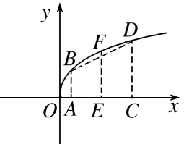
设A(x_{1,}0)，C(x_{2,}0)，其中0<x₁<x₂，则AC的中点E的坐标为$\left(\begin{matrix}\frac{x1＋x2}{2}，0\end{matrix}\right)$，|AB|＝f(x₁)，|CD|＝f(x₂)，|EF|＝f$\left(\begin{matrix}\frac{x1＋x2}{2}\end{matrix}\right)$．∵|EF|>$\frac{1}{2}$(|AB|＋|CD|)，∴f$\left(\begin{matrix}\frac{x1＋x2}{2}\end{matrix}\right)$>()()，故选A．
【对点训练】
14．已知函数f(x)＝(m²－m－1)x(m∈Z)是幂函数，且x∈(0，＋∞)时，f(x)是增函数，则m的值为( )
A．－1 B．2 C．－1或2 D．3
14．答案 B 解析 ∵函数f(x)＝(m²－m－1)x是幂函数，∴m²－m－1＝1，解得m＝－1或m＝2．
又∵函数f(x)在(0，＋∞)上为增函数，∴m²＋m－3>0，∴m＝2．
15．已知幂函数f(x)＝(n²＋2n－2)·x^{n2－3n}(n∈Z)在(0，＋∞)上是减函数，则n的值为( )
A．－3 B．1 C．2 D．1或2
15．答案 B 解析 由于f(x)为幂函数，所以n²＋2n－2＝1，解得n＝1或n＝－3．当n＝1时，f(x)＝x－
²＝$\frac{1}{x2}$在(0，＋∞)上是减函数；当n＝－3时，f(x)＝x¹⁸在(0，＋∞)上是增函数．故n＝1符合题意．故选B．
16．若幂函数的图象经过点$\left(\begin{matrix}2，\frac{1}{4}\end{matrix}\right)$，则它的单调递增区间是( )
A．(0，＋∞) B．[0，＋∞) C．(－∞，＋∞) D．(－∞，0)
16．答案 D 解析 设f(x)＝x^{α}，则2^{α}＝$\frac{1}{4}$，α＝－2，即f(x)＝x^{－2}，它是偶函数，单调递增区间是(－∞，
0)．故选D．
17．已知函数f(x)＝x^{2－m}是定义在区间[－3－m，m²－m]上的奇函数，则下列成立的是( )
A．f(m)<f(0) B．f(m)＝f(0) C．f(m)>f(0) D．f(m)与f(0)大小不确定
17．答案 A 解析 因为函数f(x)是奇函数，所以－3－m＋m²－m＝0，解得m＝3或－1．当m＝3时，
函数f(x)＝x^{－1}，定义域不是[－6，6]，不合题意；当m＝－1时，函数f(x)＝x³在定义域[－2，2]上单调递增，又m<0，所以f(m)<f(0)．
18．设α∈$\left\{\begin{matrix}－2，－1，－\frac{1}{2}，\frac{1}{2}，1，2\end{matrix}\right\}$，则使f(x)＝x^{α}为奇函数，且在(0，＋∞)上单调递减的α的值的个数
是( )
A．1 B．2 C．3 D．4
18．答案 A 解析 由f(x)＝x^{α}在(0，＋∞)上单调递减，可知α<0．又因为f(x)＝x^{α}为奇函数，所以α只
能取－1．
19．幂函数f(x)＝(a∈Z)为偶函数，且f(x)在区间(0，＋∞)上是减函数，则a等于( )
A．3 B．4 C．5 D．6
19．答案 C 解析 因为a²－10a＋23＝(a－5)²－2，f(x)＝(a∈Z)为偶函数，且在区间(0，＋∞)
上是减函数，所以(a－5)²－2<0，从而a＝4，5，6，又(a－5)²－2为偶数，所以只能是a＝5，故选C．
20．已知幂函数y＝ (m∈Z)的图象与x轴和y轴没有交点，且关于y轴对称，则m等于( )
A．1 B．0，2 C．－1，1，3 D．0，1，2
20．答案 C 解析 ∵幂函数y＝ (m∈Z)的图象与x轴、y轴没有交点，且关于y轴对称，∴m²
－2m－3≤0，且m²－2m－3(m∈Z)为偶数，由m²－2m－3≤0，得－1≤m≤3，又m∈Z，∴m＝－1，0，1，2，3．当m＝－1时，m²－2m－3＝1＋2－3＝0，为偶数，符合题意；当m＝0时，m²－2m－3＝－3，为奇数，不符合题意；当m＝1时，m²－2m－3＝1－2－3＝－4，为偶数，符合题意；当m＝2时，m²－2m－3＝4－4－3＝－3，为奇数，不符合题意；当m＝3时，m²－2m－3＝9－6－3＝0，为偶数，符合题意．综上所述，m＝－1，1，3．
21．给出幂函数：①f(x)＝x；②f(x)＝x²；③f(x)＝x³；④f(x)＝$\sqrt{x}$；⑤f(x)＝$\frac{1}{x}$．其中满足条件f $\left(\begin{matrix}\frac{x1＋x2}{2}\end{matrix}\right)$>()()
(x₁>x₂>0)的函数的个数是( )
A．1 B．2 C．3 D．4
21．答案 A 解析 ①函数f(x)＝x的图象是一条直线，故当x₁>x₂>0时，f $\left(\begin{matrix}\frac{x1＋x2}{2}\end{matrix}\right)$＝()()；②函数
f(x)＝x²的图象是下凸形曲线，故当x₁>x₂>0时，f $\left(\begin{matrix}\frac{x1＋x2}{2}\end{matrix}\right)$<()()；③在第一象限，函数f(x)＝x³的图象是下凸形曲线，故当x₁>x₂>0时，f $\left(\begin{matrix}\frac{x1＋x2}{2}\end{matrix}\right)$<()()；④函数f(x)＝$\sqrt{x}$的图象是上凸形曲线，故当x₁>x₂>0时，f $\left(\begin{matrix}\frac{x1＋x2}{2}\end{matrix}\right)$>()()；⑤在第一象限，函数f(x)＝$\frac{1}{x}$的图象是一条下凸形曲线，故当x₁>x₂>0时，f $\left(\begin{matrix}\frac{x1＋x2}{2}\end{matrix}\right)$<()()．故仅有函数f(x)＝$\sqrt{x}$满足当x₁>x₂>0时，f $\left(\begin{matrix}\frac{x1＋x2}{2}\end{matrix}\right)$>()()．
22．若(a＋1)<(3－2a)，则实数a的取值范围是________．
22．答案 $\left[\begin{matrix}－1，\frac{2}{3}\end{matrix}\right)$ 解析 易知函数y＝x的定义域为[0，＋∞)，在定义域内为增函数，所以
解得－1≤a<$\frac{2}{3}$．
23．已知幂函数y＝x^{3m－9}(m∈N*)的图象关于y轴对称且在(0，＋∞)上单调递减，求满足<
的a的取值范围．
23．解 因为函数在(0，＋∞)上单调递减，所以3m－9<0，解得m<3．又因为m∈N*，所以m＝1，2．
因为函数的图象关于y轴对称，所以3m－9为偶数，故m＝1．则原不等式可化为<．
因为y＝ 在(－∞，0)，(0，＋∞)上均单调递减，
所以a＋1>3－2a>0或3－2a<a＋1<0或a＋1<0<3－2a，解得$\frac{2}{3}$<a<$\frac{3}{2}$或a<－1．
故a的取值范围是．
24．已知幂函数f(x)＝x(m∈N*)的图象经过点(2，$\sqrt{2}$)．
(1)试确定m的值；
(2)求满足条件f(2－a)>f(a－1)的实数a的取值范围．
24．解 (1)∵幂函数f(x)的图象经过点(2，$\sqrt{2}$)，∴$\sqrt{2}$＝2，即2＝2．
∴m²＋m＝2，解得m＝1或m＝－2．又∵m∈N*，∴m＝1．
(2)由(1)知f(x)＝x，则函数的定义域为[0，＋∞)，并且在定义域上为增函数．
由f(2－a)>f(a－1)，得解得1≤a<$\frac{3}{2}$．∴a的取值范围为$\left[\begin{matrix}1，\frac{3}{2}\end{matrix}\right)$．
25．已知函数h(x)＝(m²－5m＋1)x^{m＋1}为幂函数，且为奇函数．
(1)求m的值；
(2)求函数g(x)＝h(x)＋$\sqrt{1－2h(x)}$，x∈$\left[\begin{matrix}0，\frac{1}{2}\end{matrix}\right]$的值域．
25．解 (1)∵函数h(x)＝(m²－5m＋1)x^{m＋1}为幂函数，
∴m²－5m＋1＝1，解得m＝0或5．又h(x)为奇函数，∴m＝0．
(2)由(1)可知g(x)＝x＋$\sqrt{1－2x}$，x∈$\left[\begin{matrix}0，\frac{1}{2}\end{matrix}\right]$，令$\sqrt{1－2x}$＝t，则x＝－$\frac{1}{2}$t²＋$\frac{1}{2}$，t∈[0，1]，
∴f(t)＝－$\frac{1}{2}$t²＋t＋$\frac{1}{2}$＝－$\frac{1}{2}$(t－1)²＋1∈$\left[\begin{matrix}\frac{1}{2}，1\end{matrix}\right]$，故g(x)＝h(x)＋$\sqrt{1－2h(x)}$，x∈$\left[\begin{matrix}0，\frac{1}{2}\end{matrix}\right]$的值域为$\left[\begin{matrix}\frac{1}{2}，1\end{matrix}\right]$．
26．已知幂函数f(x)＝(－2m²＋m＋2)x^{m＋1}为偶函数．
(1)求f(x)的解析式；
(2)若函数h(x)＝f(x)＋ax＋3－a≥0在区间[－2，2]上恒成立，求实数a的取值范围．
26．解 (1)由f(x)为幂函数知－2m²＋m＋2＝1，得m＝1或m＝－$\frac{1}{2}$．
当m＝1时，f(x)＝x²，符合题意；当m＝－$\frac{1}{2}$时，f(x)＝x$^{\frac{1}{2}}$，不合题意，舍去．所以f(x)＝x²．
(2)h(x)＝$\left(\begin{matrix}x＋\frac{a}{2}\end{matrix}\right)$²－$\frac{a2}{4}$－a＋3，令h(x)在[－2，2]上的最小值为g(a)．
①当－$\frac{a}{2}$＜－2，即a＞4时，g(a)＝h(－2)＝7－3a≥0，所以a≤$\frac{7}{3}$．又a＞4，所以a不存在；
②当－2≤－$\frac{a}{2}$≤2，即－4≤a≤4时，g(a)＝h$\left(\begin{matrix}－\frac{a}{2}\end{matrix}\right)$＝－$\frac{a2}{4}$－a＋3≥0，所以－6≤a≤2．
又－4≤a≤4，所以－4≤a≤2；
③当－$\frac{a}{2}$＞2，即a＜－4时，g(a)＝h(2)＝7＋a≥0，所以a≥－7．又a＜－4，所以－7≤a＜－4．
综上可知，a的取值范围为[－7，2]．

